第2课时 正、余弦定理在三角形中的应用

双基达标 (限时20分钟)
1．在△ABC中，A＝60°，AB＝2，且△ABC的面积S_{△ABC}＝，则边BC的长为 ( )．
A. B．3 C. D．7
解析 ∵S_{△ABC}＝AB·ACsin A＝，∴AC＝1.
由余弦定理可得BC²＝AB²＋AC²－2AB·ACcos A＝4＋1－2×2×1×cos 60°＝3.即BC＝.
答案 A
2．已知锐角△ABC的面积为3，BC＝4，CA＝3，则角C的大小为 ( )．
A．75° B．60° C．45° D．30°
解析 由△ABC的面积为3，且BC＝4，CA＝3可知
BC·CAsin C＝3，∴sin C＝，
又△ABC为锐角三角形，∴C＝60°.
答案 B
3．一梯形的两腰长分别为2和6，它的一个底角为60°，则它的另一个底角的余弦值为( )．
A. B. C．± D．±
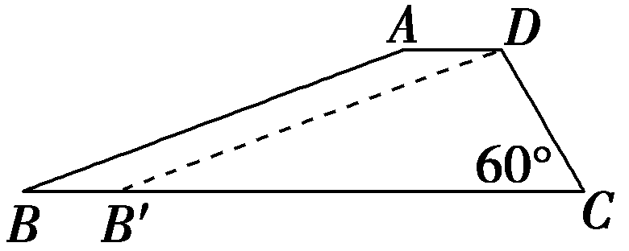
解析 如图所示．设梯形ABCD中，AD∥BC.
由题意可知C＝60°.
过D作AB的平行线DB′与BC交于B′.
在△B′CD中，B′D＝AB＝6，CD＝2，C＝60°，∠DB′C＝∠B，
于是sin∠DB′C＝·sin C＝，
∴cos∠DB′C＝＝.故选B.
答案 B

4．在△ABC中，已知a＝5，b＝7，B＝120°，则△ABC的面积为________．
解析 由余弦定理得b²＝a²＋c²－2accos B，
即c²＋5c－24＝0，
解得c＝3.
∴S_{△ABC}＝acsin B＝×5×3sin 120°＝.
答案
5．在△ABC中，角A，B，C的对边分别是a，b，c，已知A＝，b＝1，三角形ABC的外接圆半径为1，则△ABC的面积S＝________.
解析 由正弦定理＝＝2R，∴a＝，sin B＝，∴a>b，∴A>B，∴B＝，C＝.∴S_{△ABC}＝.
答案
6．(2011·海口高一月考)在△ABC中，A＝120°，c>b，a＝，S_{△ABC}＝，求b，c.
解 ∵S_{△ABC}＝bcsin A＝，∴bc＝4.①
又a²＝b²＋c²－2bccos A，
∴b＋c＝5，②
又c>b，由①②得b＝1，c＝4.
综合提高 (限时25分钟)
7．在△ABC中，c＝，b＝1，B＝30°，则△ABC的面积为 ( )．
A.或 B.或
C.或 D.
解析 根据正弦定理：sin C＝＝sin 30°＝.
∵c>b，∴C>B＝30°，∴C＝60°或120°.
当C＝60°时，A＝180°－(B＋C)＝180°－(30°＋60°)＝90°，
∴△ABC的面积S＝bc＝；
当C＝120°时，A＝180°－(30°＋120°)＝30°，
∴△ABC的面积S＝bcsin A＝×1×sin 30°＝.
答案 B
8．在△ABC中，A＝60°，b＝1，其面积为，则等于 ( )．
A. B. C. D．3
解析 由S_{△ABC}＝bcsin A＝可知c＝4.
由余弦定理得a²＝b²＋c²－2bccos A＝1＋16－8cos 60°＝13，
∴a＝.∴＝＝.
答案 A
9．已知等腰三角形的底边长为6，一腰长为12，则它的内切圆面积为________．
解析 不妨设三角形三边为a，b，c，且a＝6，b＝c＝12，
由余弦定理得：
cos A＝＝＝，
∴sin A＝ ＝.
由(a＋b＋c)·r＝bcsin A得r＝.
∴S_{内切圆}＝πr²＝.
答案
10．在▱ABCD中，AB＝6，AD＝3，∠BAD＝60°，则▱ABCD的对角线AC长为________，面积为________．
解析 在▱ABCD中，连接AC，则CD＝AB＝6，
∠ADC＝180°－∠BAD＝180°－60°＝120°.
根据余弦定理得，
AC＝
＝
＝3.
S_{▱ABCD}＝2S_{△ABD}＝AB·AD·sin∠BAD
＝6×3sin 60°＝9.
答案 3 9
11．在△ABC中，内角A，B，C对边分别是a，b，c，已知c＝2，C＝.
(1)若△ABC的面积等于，求a，b；
(2)若sin B＝2sin A，求△ABC的面积．
解 (1)∵S＝absin C＝ab·＝，
∴ab＝4. ①
∵c²＝a²＋b²－2abcos C＝
(a＋b)²－2ab－2abcos C＝(a＋b)²－12＝4.
∴a＋b＝4. ②
由①②可得a＝2，b＝2.
(2)∵sin B＝2sin A，∴b＝2a.
又∵c²＝a²＋b²－2abcos C＝(a＋b)²－3ab＝4.
∴a＝，b＝.
∴S＝absin C＝.
12．(创新拓展)在△ABC中，角A，B，C所对的边分别为a，b，c，且cos C＝，
(1)求sin的值；
(2)若CA·CB＝1，a＋b＝，求边c的值及△ABC的面积．
解 (1)由sin²C＋cos²C＝1，得sin C＝.
则sin＝sin Ccos ＋cos Csin ＝×＋×＝.
(2)因为CA·CB＝|CA||CB|cos C＝1，则ab＝5.
又a＋b＝，所以a²＋b²＝(a＋b)²－2ab＝27.
所以c²＝a²＋b²－2abcos C＝25，则c＝5.
所以S_{△ABC}＝absin C＝.

